บัญชีรายชื่อปราชญ์ชาวบ้านและสืบทอดภูมิปัญญาท้องถิ่น
แนบท้ายประกาศองค์การบริหารส่วนตำบลหนองตะไก้
เรื่อง ยกย่องเชิดชูเกียรติปราชญ์ชาวบ้านและสืบทอดภูมิปัญญาท้องถิ่น
ตามกิจกรรมส่งเสริมการเรียนรู้ภูมิปัญญาท้องถิ่น ประจำปีการศึกษา 2561

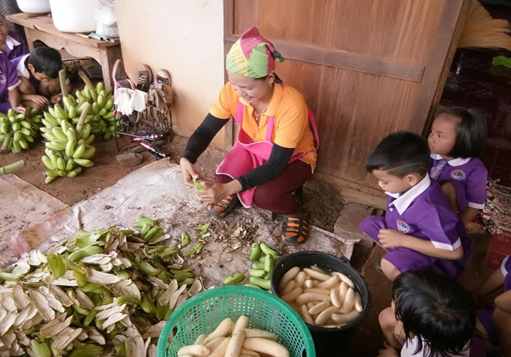
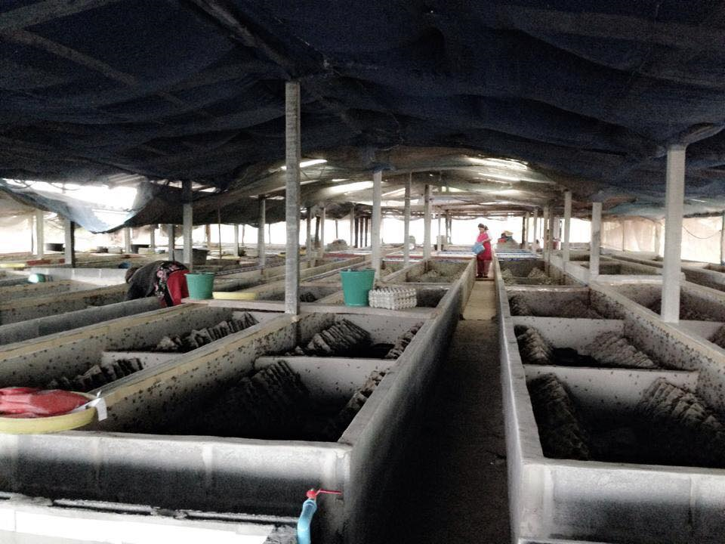
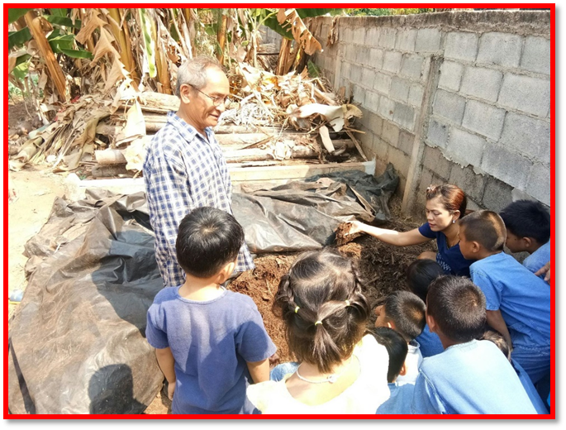
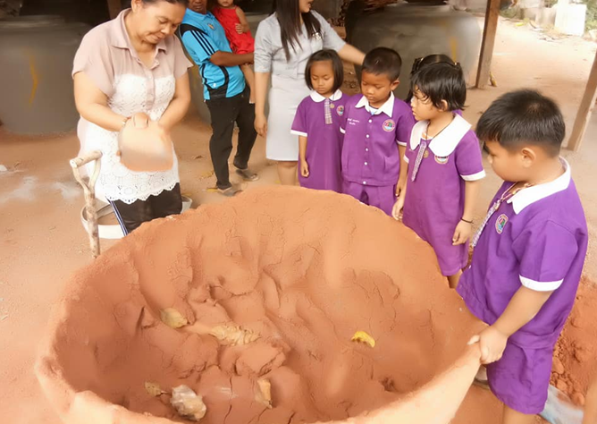
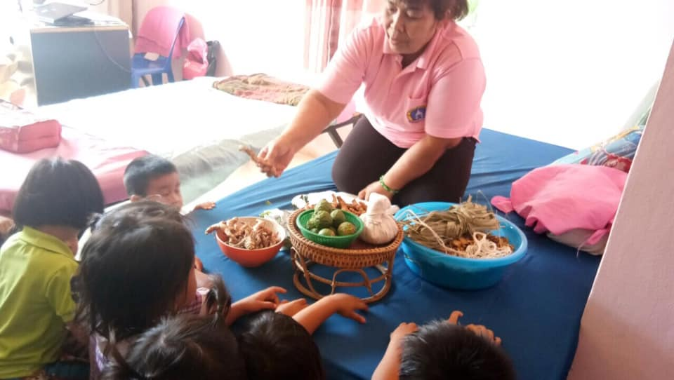
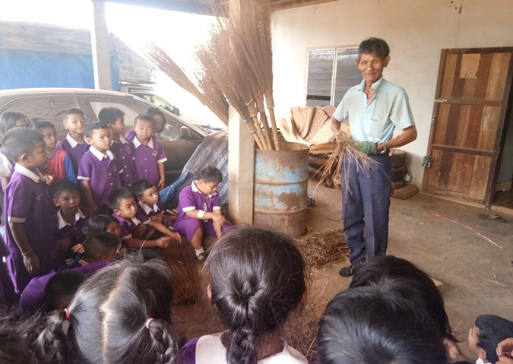
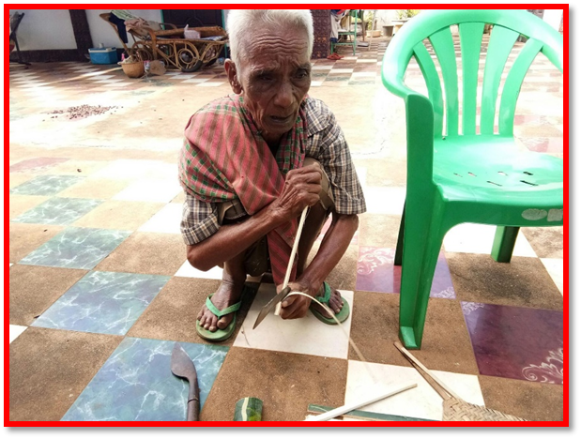
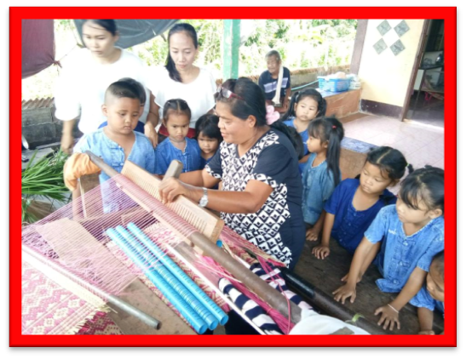
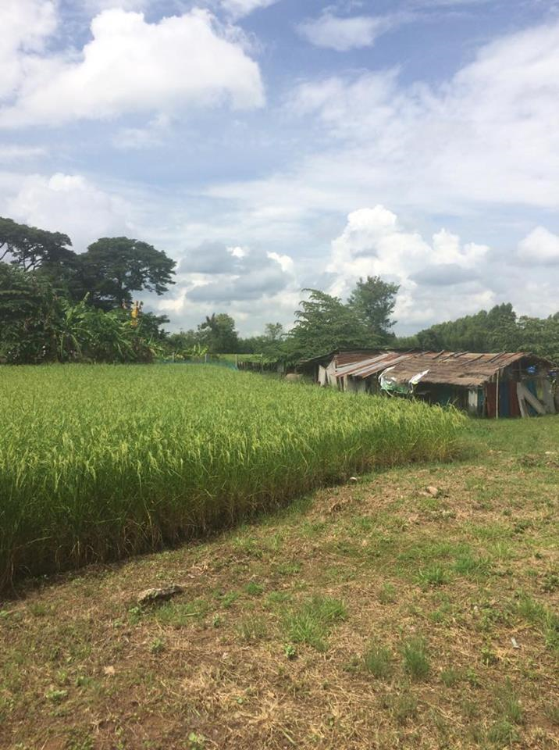
การจักรสาน
การปั้นโอ่ง
สมุนไพรพื้นบ้าน
การทำไม้กวาดทางมะพร้าว
ทอเสื้อ
ผักปลอดสารพิษ

